**20230907| 小六班**

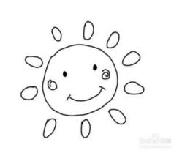

Daily life



**「来园情况」**

今天是星期四，共有21人来园，保持每天全勤。宝贝们棒棒哒！

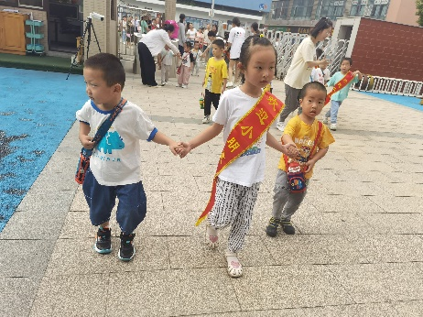 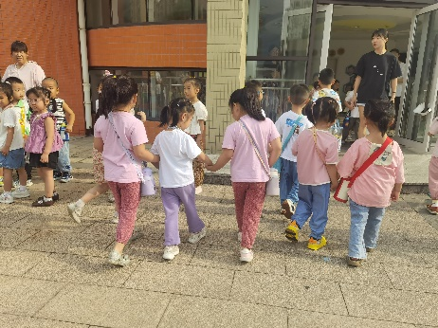 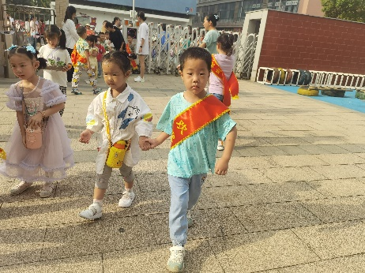 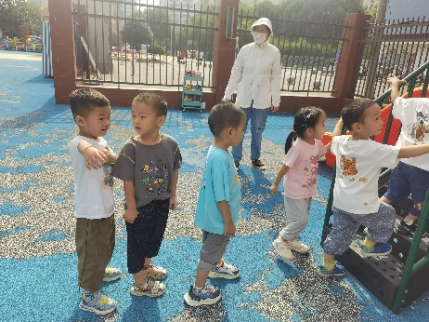 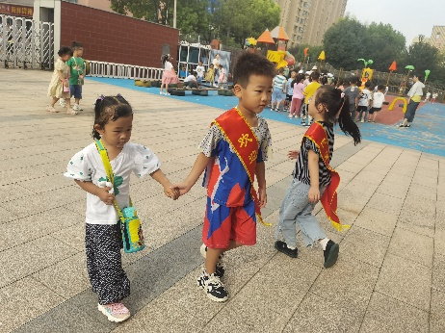

**「日常生活观察」**

|  |  |  |  |  |  |  |  |  |
| --- | --- | --- | --- | --- | --- | --- | --- | --- |
| **序号** | **姓名** | **入园情绪** | **早点** | **午餐** | | | **午睡** | **午点** |
| **饭** | **菜** | **汤** |
| 1 | 方张羽 | √ | √ | √ | ⭕ | ⭕ | √ | √ |
| 2 | 王韵涵 | √ | √ | √ | ⭕ | ⭕ | √ | √ |
| 3 | 杨子熠 | ⭕ | ⭕ | √ | ⭕ | ⭕ | √ | √ |
| 4 | 程桢雯 | ⭕ | √ | ⭕ | ⭕ | ⭕ | √ | ⭕ |
| 5 | 林清姝 | √ | √ | √ | √ | ⭕ | √ | √ |
| 6 | 南羽晞 | √ | √ | √ | ⭕ | ⭕ | √ | √ |
| 7 | 郭慕芸 | ⭕ | √ | √ | ⭕ | ⭕ |  |  |
| 8 | 马筱萌 | √ | √ | √ | ⭕ | ⭕ | √ | √ |
| 9 | 许晨依 | √ | √ | √ | ⭕ | √ | √ | √ |
| 10 | 韩泽霖 | √ | √ | √ | √ | √ | ⭕ | √ |
| 11 | 任俊晟 | √ | √ | √ | ⭕ | √ | √ | √ |
| 12 | 顾宇浩 | √ | √ | ⭕ | ⭕ | √ | √ | ⭕ |
| 13 | 魏书宇 | √ | √ | √ | ⭕ | √ | √ | √ |
| 14 | 冯逸凡 | √ | √ | √ | √ | ⭕ | √ | √ |
| 15 | 鞠奕鸿 | √ | √ | √ | ⭕ | √ | √ | √ |
| 16 | 徐佑恒 | √ | √ | √ | √ | √ | √ | √ |
| 17 | 庄溢 | √ | ⭕ | ⭕ | ⭕ | ⭕ | √ | √ |
| 18 | 赵天睿 | √ | √ | √ | √ | √ | √ | √ |
| 19 | 朱圣庆 | √ | √ | √ | √ | √ | √ | √ |
| 20 | 李宇航 | √ | √ | √ | ⭕ | √ | √ | ⭕ |
| 21 | 戴君瑞 | √ | ⭕ | √ | ⭕ | ⭕ | √ | ⭕ |

**「户外活动」**

今天我们来到了滑滑梯。不愧是孩子们最喜欢的户外活动，孩子们玩的可开心啦！

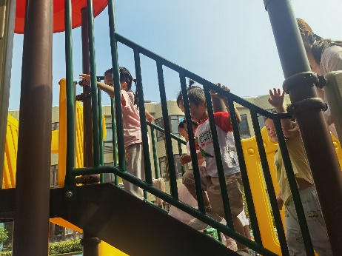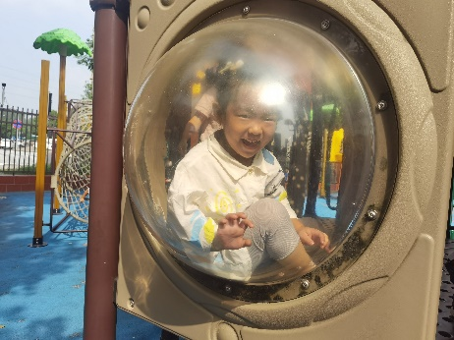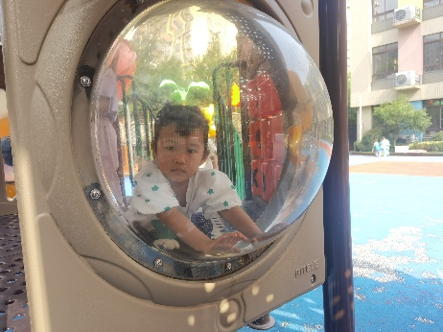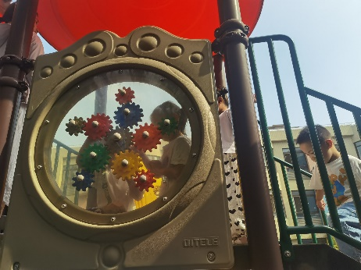 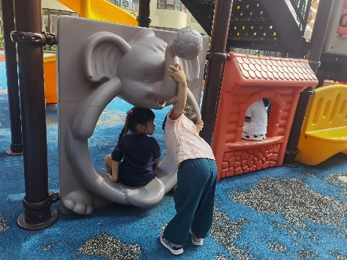 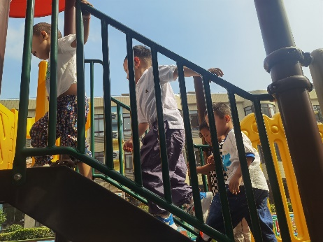

**「温馨提示」**

各位家长请关注：

交通安全关系到每个家庭的幸福，为了您和家人的出行平安，请家长骑电动车接送孩子时做到：戴头盔、靠右行、载一人、不闯行。电动车限载一名12周岁以下未成年人，驾驶员和乘坐人员一定要自觉戴好安全头盔，系好固定卡扣。  
  安全出行，文明相伴！让我们共同营造安全、文明、和谐、有序的交通环境，为孩子们撑起一把交通安全保护伞，为他们的成长保驾护航！